МІНІСТЕРСТВО ОСВІТИ ТА НАУКИ УКРАЇНИ НАЦІОНАЛЬНИЙ ТЕХНІЧНИЙ УНІВЕРСИТЕТ УКРАЇНИ

“КИЇВСЬКИЙ ПОЛІТЕХНІЧНИЙ ІНСТИТУТ ІМЕНІ ІГОРЯ СІКОРСЬКОГО”

РАДІОТЕХНІЧНИЙ ФАКУЛЬТЕТ

Кафедра радіотехнічних систем

ЗВІТ ПРО ЛАБОРАТОРНУ РОБОТУ № 2 РОЗРАХУНОК ТАБЛИЦІ ФУНКЦІЇ КІЛ з дисципліни “ОСНОВИ ПРОГРАМУВАННЯ ТА АЛГОРИТМИ”

Варіант 16

Студент: Дубравський В.І.

Група: РС-п11

Виклаладач: Катін П. Ю.

Київ

КПІ ім. Ігоря Сікорського

2021

1) Мета роботи: вивчити методи чисельного інтегрування; скласти програму обчислення визначеного інтегралу чисельними методами; дослідити залежність точності розрахунку інтегралу від кількості проміжків розбиття інтервалу інтегрування.

2) Завдання

Скласти програму обчислення інтеграла чотирма методами; підінтегральну функцію записати окремою функцією в програмі

3) Блок-схема програми

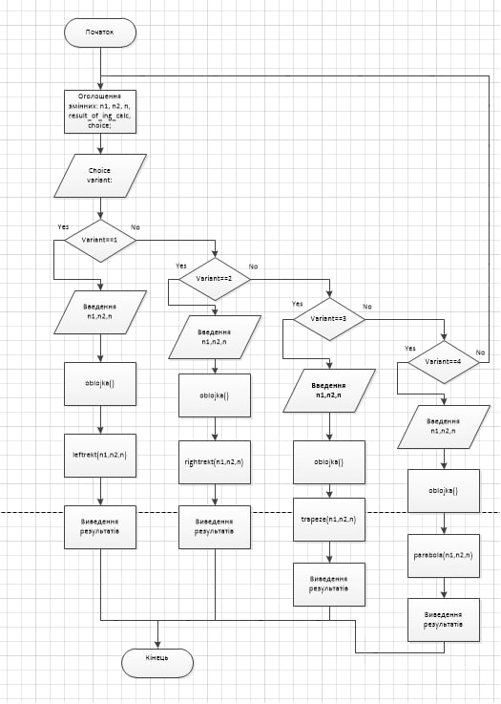

Рис.3.1 Блок-схема програми

Блок-схеми методів

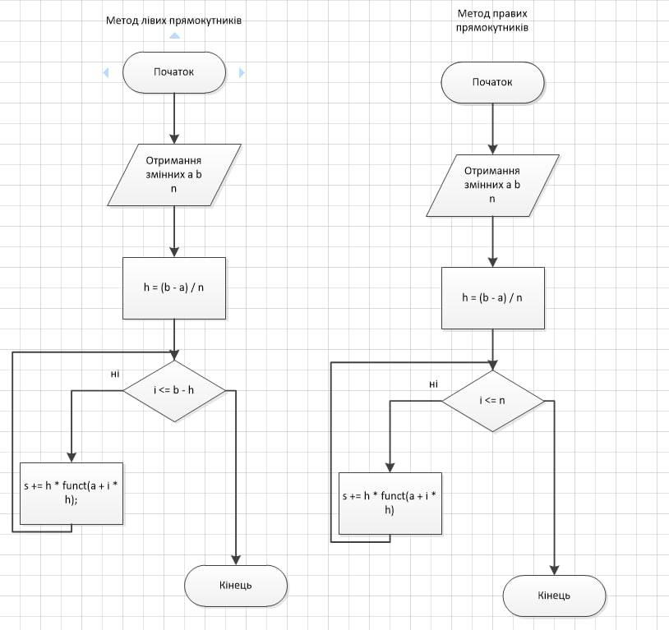

Рис.3.2 Блок-схеми методів лівих і правих прямокутників

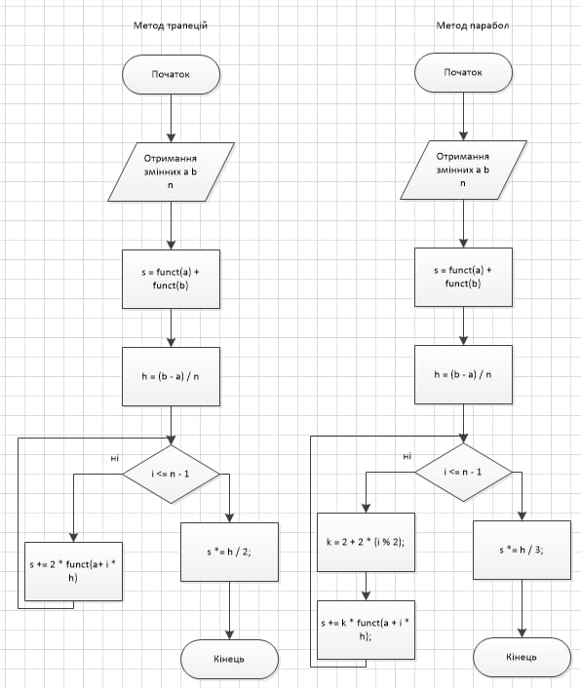

Рис.3.3 Блок-схеми методу трапецій і методу парабол

Ні

4) Ключові моменти програми

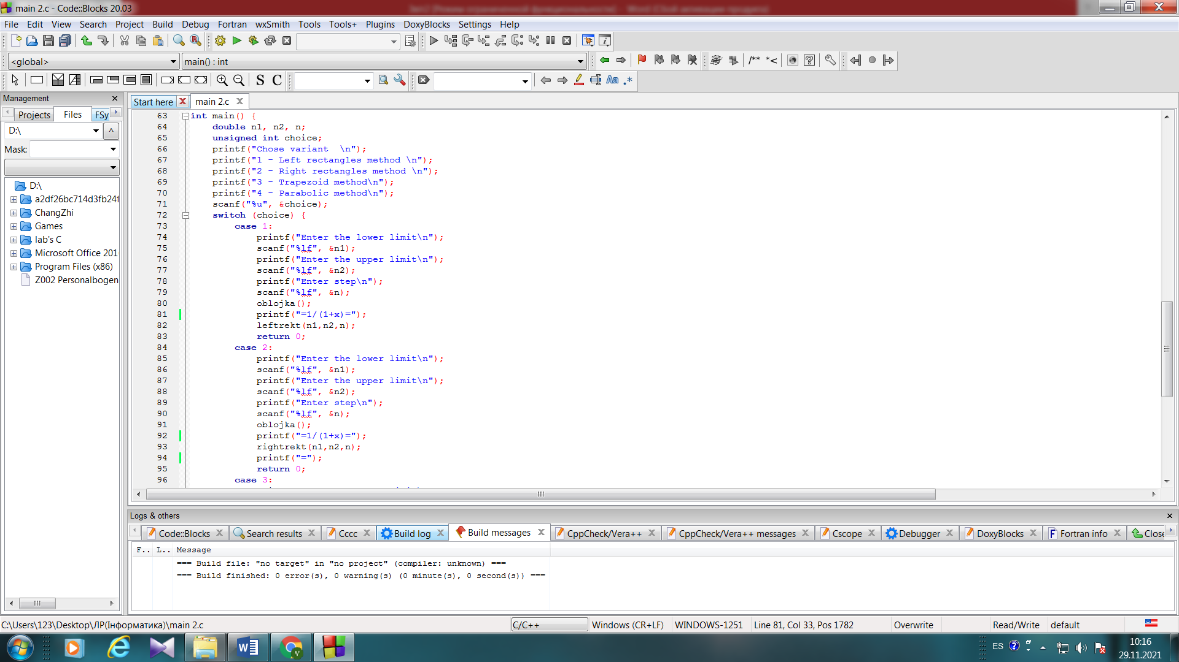

Рис. 4.1 Розрахунок інтегралу методом правого прямокутника

5) Демонстрація роботи програми

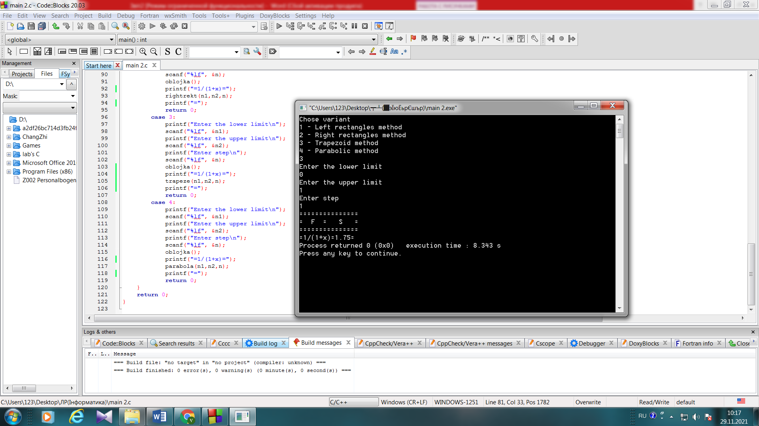

Рис. 5. Введення даних

**Висновок:** використовуючи дану програму, можна побудувати таблицю з вирішенням інтегралу функції методами лівих прямокутників, правих прямокутників, трапецій та параболічним методом.